YSlow

**Introducción:**

YSlow es una herramienta que analiza el desempeño de una página web, debido a que examina todos los componentes en la página, incluyendo componentes dinámicos creados por JavaScript. Mide el desempeño de la página y ofrece sugerencias para mejorar.

**Reglas de desempeño:**

El equipo excepcional de desempeño de Yahoo a identificado 34 reglas que afectan el desempeño de una página. El análisis de páginas web de YSlow está basada en 23 de 34 reglas. Las respectivas reglas están listadas en el orden de importancia y efectividad en yslow.org (en esta página hay más información acerca de esta herramienta).

Desde YSlow 2.0 en adelante, los usuarios pueden crear sus propias categorías de reglas, pero de manera predeterminada son las siguientes:

1.- YSlow(V2) Esta categoría contiene las 23 reglas de la herramienta.

2.- Classic(V1) Esta categoría contiene las primeras 13 reglas de la herramienta.

3.- Small Siste or Blog Esta categoría contiene 14 reglas que son aplicables en páginas web pequeñas o blogs.

**Pruebas Inicio**

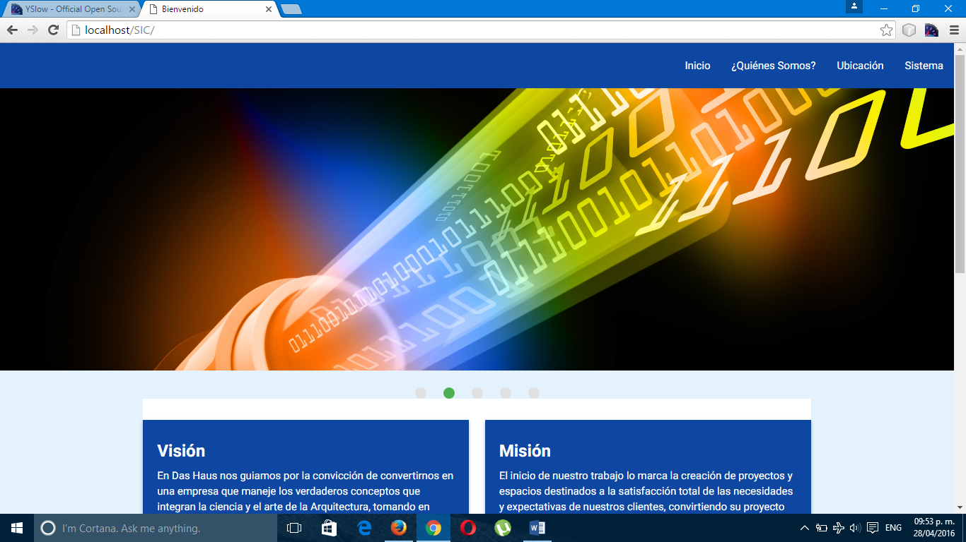

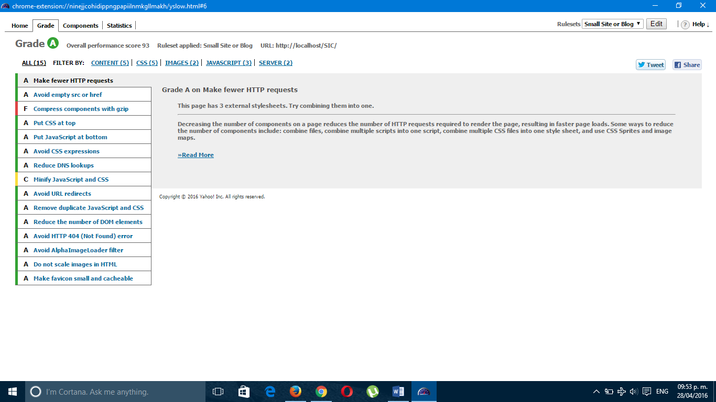

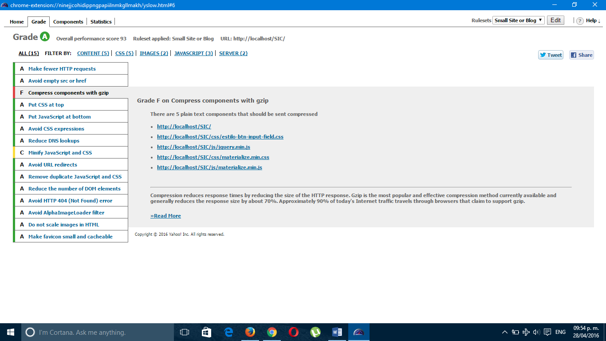

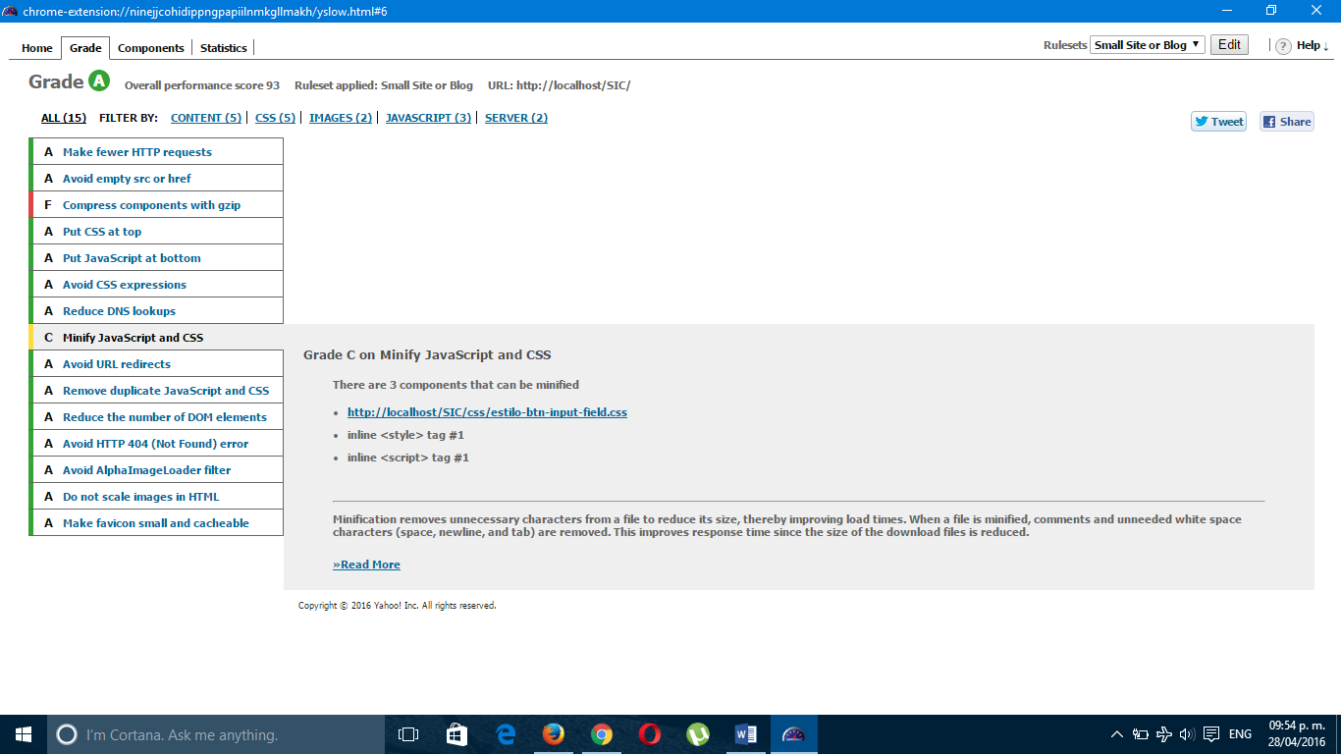

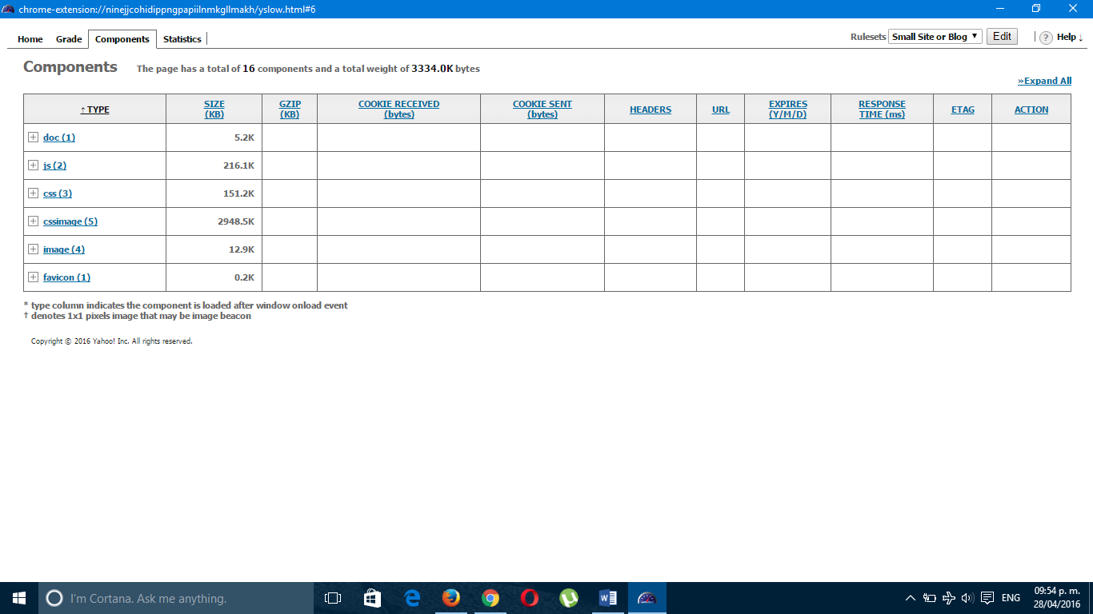

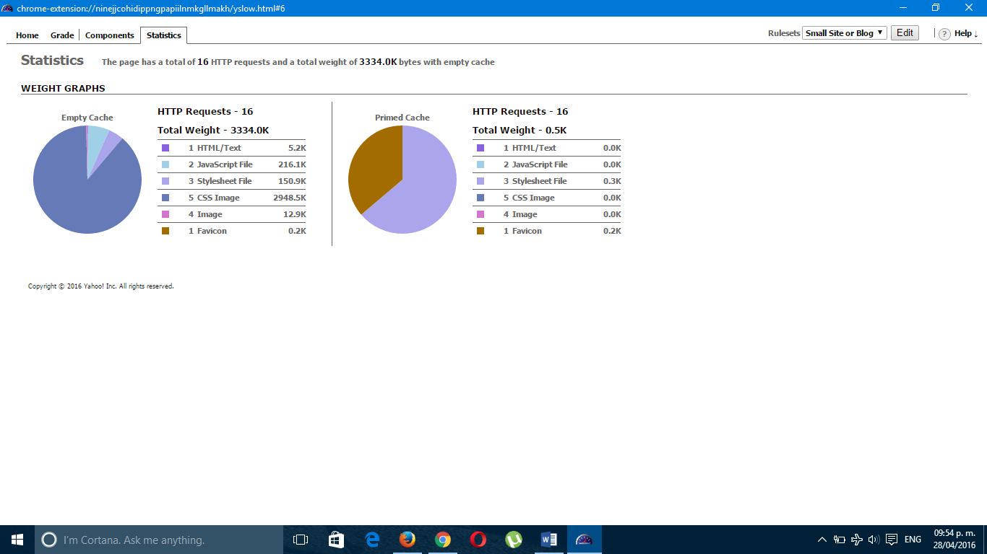

**Pruebas iniciar sesión:**

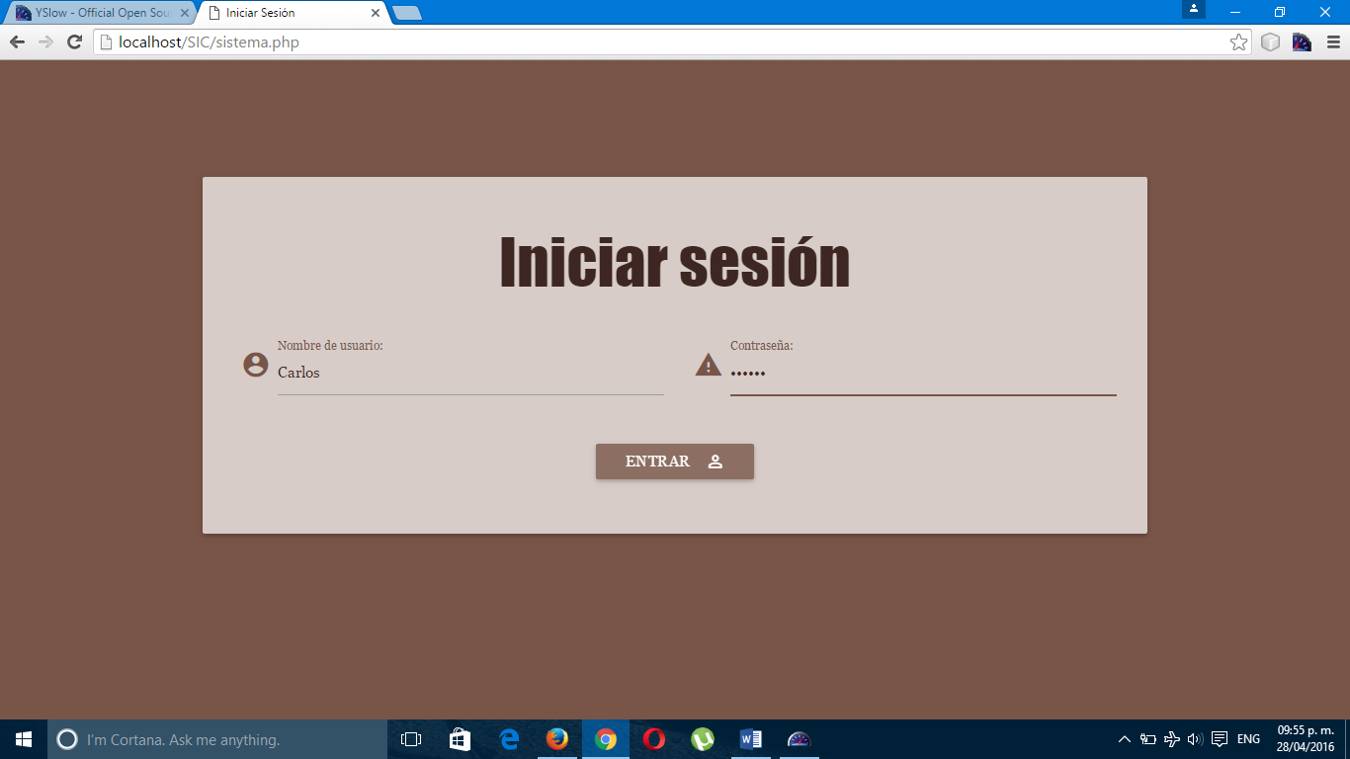

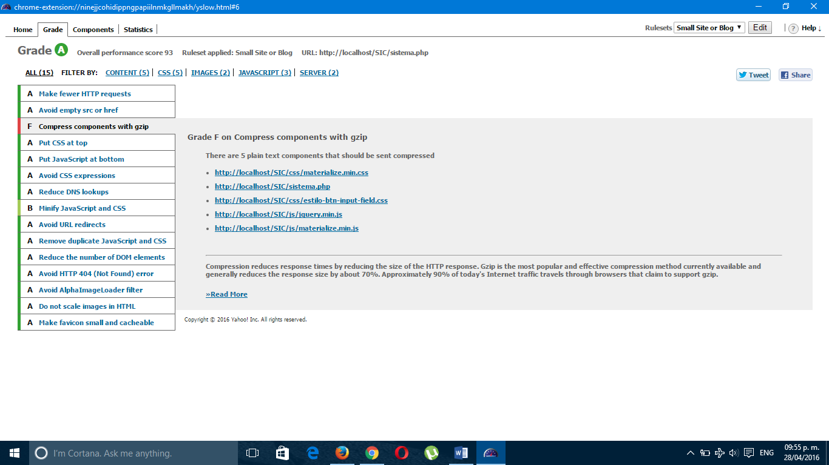

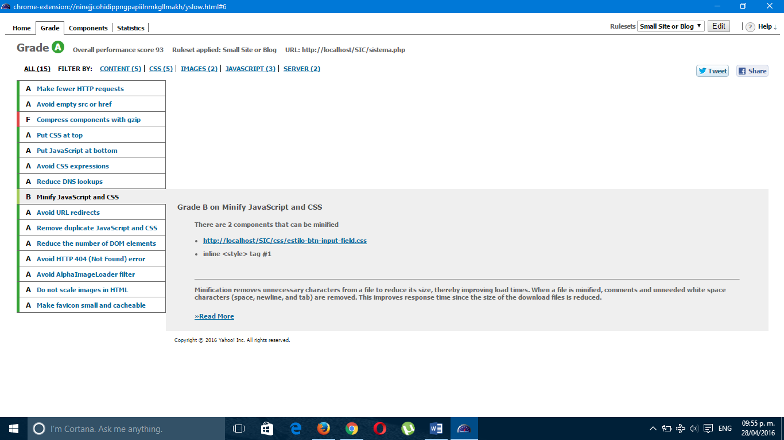

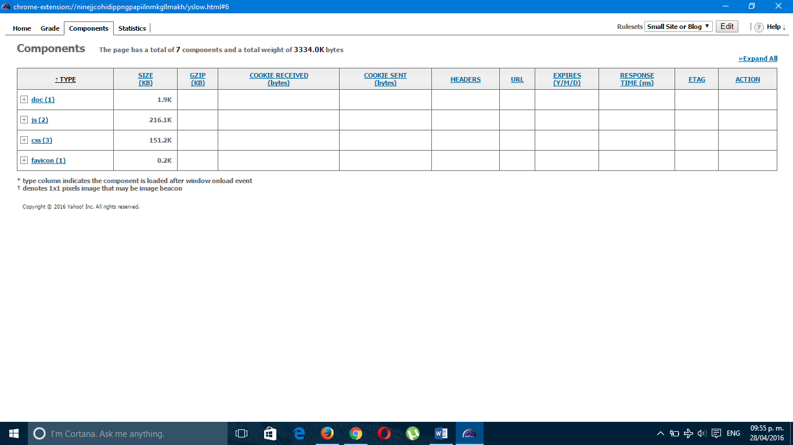

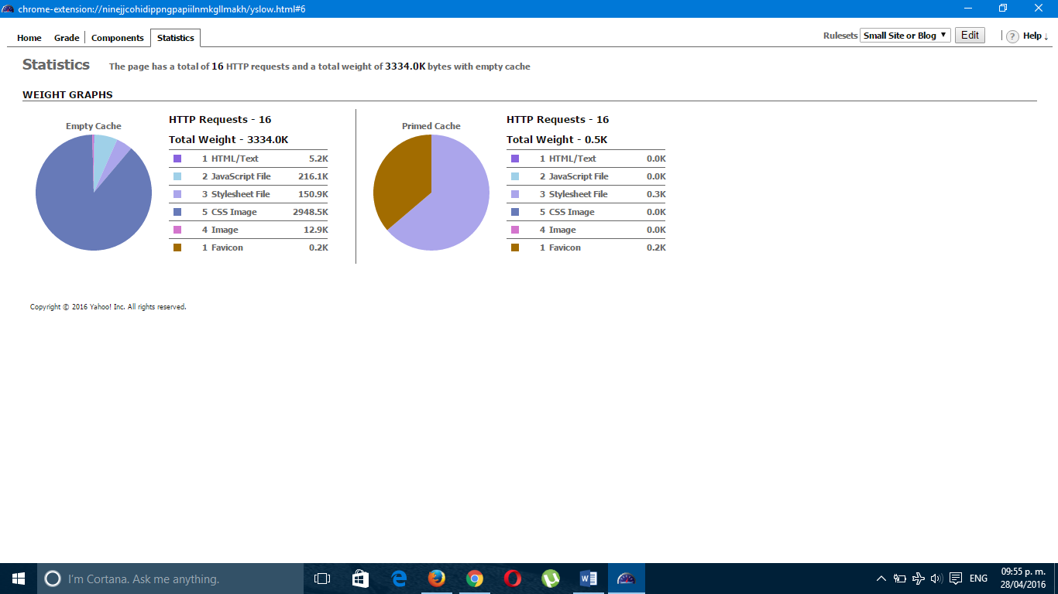

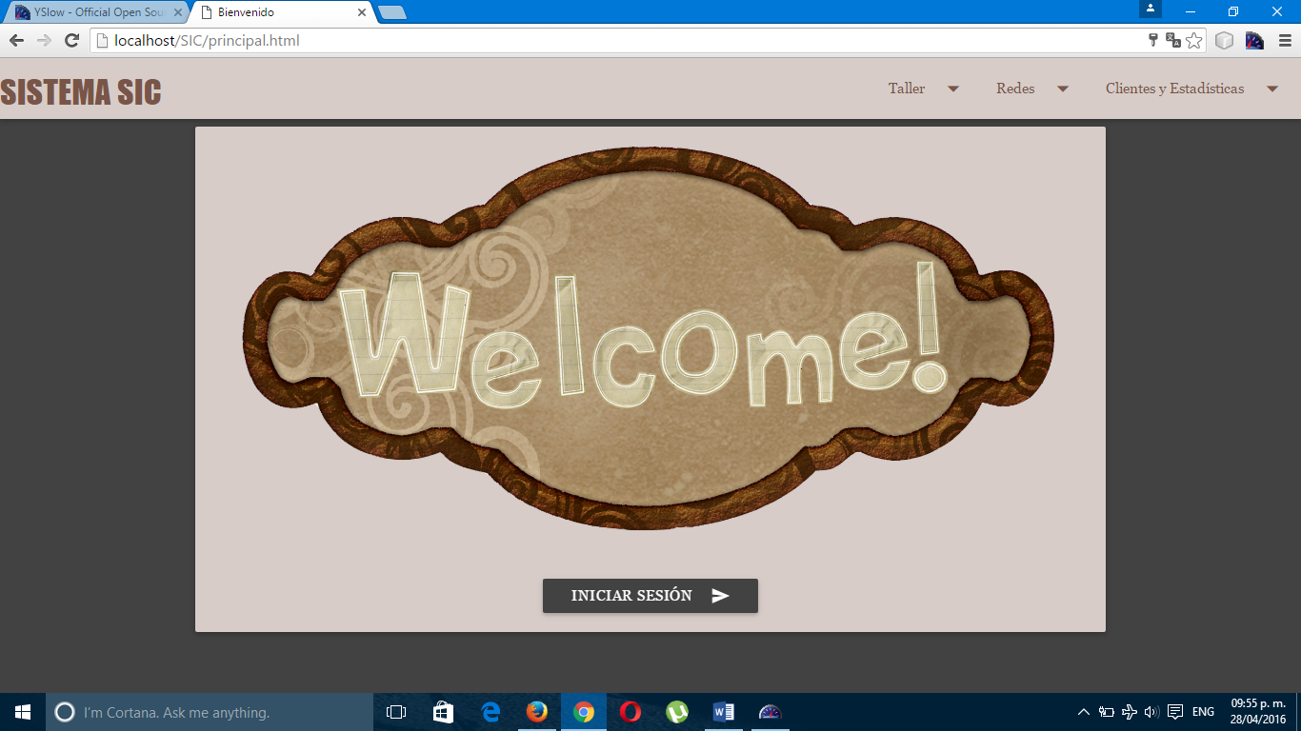**Pruebas Una vez iniciado sesión:**

